青阳酉华安徽省嘉益诚劳务服务有限公司“3·6”一般高处坠落事故调查报告
来源：池州市青阳县·事故通报 池州市青阳县·事故通报
原文链接：https://www.ahqy.gov.cn/Jczwgk/opennessShow/1557386.html
发布时间：2024-05-15 抓取时间：2026-10-14 正文含图，已嵌入原图

2024年3月6日10时40分许，安徽省嘉益诚劳务服务有限公司承接的安徽省青阳县荣华炉料有限公司4#窑维修作业现场，发生1起一般高处坠落事故，造成1人死亡。直接经济损失约180万元。
事故发生后，市县领导高度重视，市委市政府主要领导作出批示，县委县政府主要领导、分管领导及市应急管理局主要领导分别提出明确要求，要做好善后处置工作，尽快查明事故原因，厘清责任，举一反三，全面排查化解各类风险隐患。县应急管理局、酉华镇人民政府相关负责人及工作人员第一时间赶赴现场指导处置工作，协调联系相关部门积极救治伤员。
根据《中华人民共和国安全生产法》《生产安全事故报告和调查处理条例》（国务院令第493号）等规定，3月13日，县政府印发《青阳县人民政府关于同意成立安徽省嘉益诚劳务服务有限公司“3·6”一般事故调查组的批复》（青政秘〔2024〕16号），成立事故调查组，开展事故调查工作。组长由县应急管理局主要负责同志担任，成员由县公安局、县人社局、县科技经信局、县住建局、县总工会、县应急管理局、酉华镇人民政府等单位有关同志及2名行业领域专家组成，同时邀请县纪委监委、县检察院派员全程监督。
事故调查组认真贯彻落实市、县领导批示精神和工作要求，坚持“科学严谨、依法依规、实事求是、注重实效”和“四不放过”原则，通过现场勘查、资料调阅、人员问询、科学分析等方式，查明了事故经过、原因、人员伤亡和直接经济损失等情况，认定了事故性质和责任，提出了对事故有关责任人员及责任单位的处理建议，并针对事故原因及暴露出的突出问题，提出了事故防范和整改措施建议。
经调查，青阳酉华安徽省嘉益诚劳务服务有限公司“3·6”一般高处坠落事故是一起因工人作业未采取有效安全防范措施，企业安全生产主体责任落实不到位，未及时发现安全隐患并消除而导致的生产安全责任事故。
一、事故基本情况
（一）事故发生单位及相关单位概况
1.事故发生单位：安徽省嘉益诚劳务服务有限公司，成立于2023年8月11日。经营范围：对外承包工程、普通机械设备安装服务、通用设备修理、工程管理服务、装卸搬运、建设工程施工。
资质获取情况：已于2023年9月19日取得由池州市住建局颁发的建筑业企业施工劳务资质，证书编号：D334825634，有效期至2028年9月11日。无施工总承包资质、专业承包资质。
2.作业项目发包单位：安徽省青阳县荣华炉料有限公司，成立于2008年7月1日，注册地址位于青阳县酉华镇金峰村。经营范围：石灰石、石灰粉加工、销售。
2024年2月26日，安徽省青阳县荣华炉料有限公司与安徽省嘉益诚劳务服务有限公司签订了《修窑施工安全合同》及《施工安全责任协议》，安徽省青阳县荣华炉料有限公司将4#窑耐火砖维修更换业务发包给安徽省嘉益诚劳务服务有限公司，安徽省嘉益诚劳务服务有限公司于2024年2月27日正式安排人员进厂作业。
（二）事故相关单位安全生产管理情况
1.事故发生单位：安徽省嘉益诚劳务服务有限公司，配备了安全管理人员，定期对作业现场开展巡查。但安全生产规章制度不健全，未建立健全全员安全生产责任制，未制定高处作业等操作规程，无安全教育培训、日常安全检查等安全管理记录。
2.作业项目发包单位：安徽省青阳县荣华炉料有限公司，配备了安全管理人员，建立了全员安全生产责任制，编制了应急预案，制定了安全管理规章制度19项，制定了岗位操作规程6项。将4#窑耐火砖维修更换业务发包给无施工作业资质的安徽省嘉益诚劳务服务有限公司，签订了安全管理协议，进行了安全技术交底，定期对施工作业现场开展了安全检查。
（三）事故发生经过
2024年3月6日上午7时许，安徽省嘉益诚劳务服务有限公司工人狄*良、王*祥、陈*根、俄**黑、朱*明进入4#窑内，开展耐火砖更换作业。5人站在窑内临时搭建的木质跳板平台上。10时40分许，东向1根钢丝绳断裂，3块跳板掉落，跳板平台失衡，狄*良、王*祥、陈*根随跳板一同下坠，狄*良落于4#窑窑底平台，陈*根落于狄*良身上，王*祥下落中被断裂下垂的钢丝绳缠住手腕，利用钢丝绳自行缓缓放至窑底，俄**黑、朱*明未掉落，2人爬至窑顶，从环窑爬梯离开。10时45分，王*祥、俄**黑、朱*明呼救，安徽省青阳县荣华炉料有限公司主要负责人茆*民拨打120急救电话，10时50分，安徽省嘉益诚劳务服务有限公司主要负责人陈*东等人驾车将狄*良、王*祥、陈*根送往青阳县人民医院救治。
3月6日13时40分许，狄*良于青阳县人民医院经抢救无效死亡，王*祥、陈*根身体状况良好，已回江苏宜兴家中。
（四）事故现场情况
经勘查，事故现场位于安徽省青阳县荣华炉料有限公司4#窑内更换耐火砖作业现场（见图1 事故企业现场照片）。
作业人员站立的跳板平台距窑底约14米，距窑顶约18米（见图2 事故现场示意图）。跳板平台呈矩形，由4根钢丝绳固定4角，钢丝绳另一端系在窑顶横梁上（见图3 事故现场结构示意图，见图4 事故现场俯视图）。
4#窑窑底平台，有跳板3块，安全帽3顶，固定跳板平台断裂下垂的钢丝绳1截（见图5 事故窑底照片）。
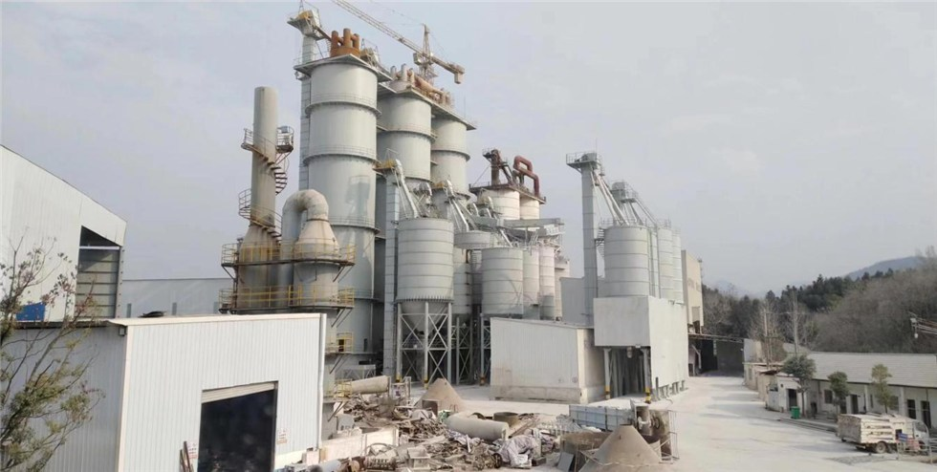
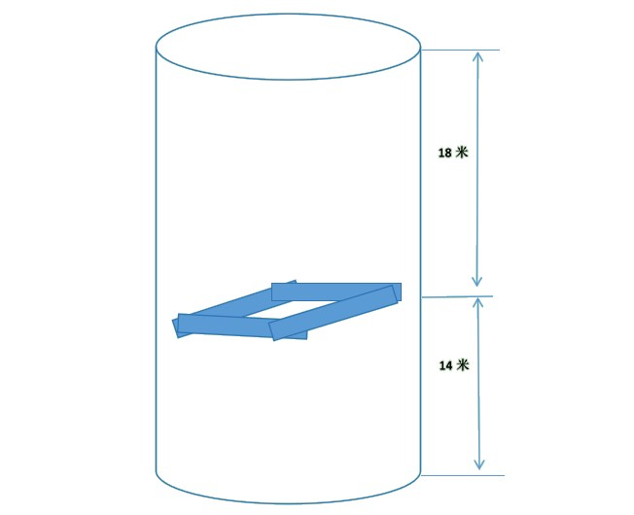
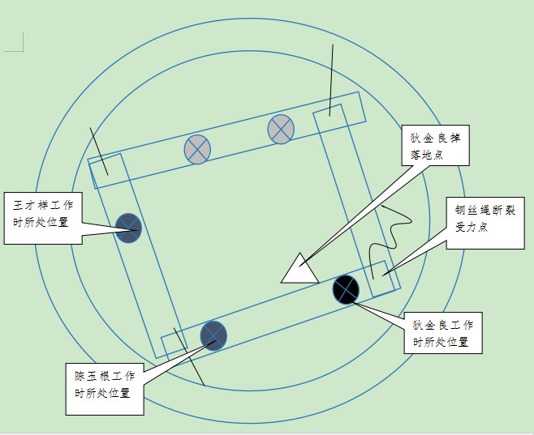
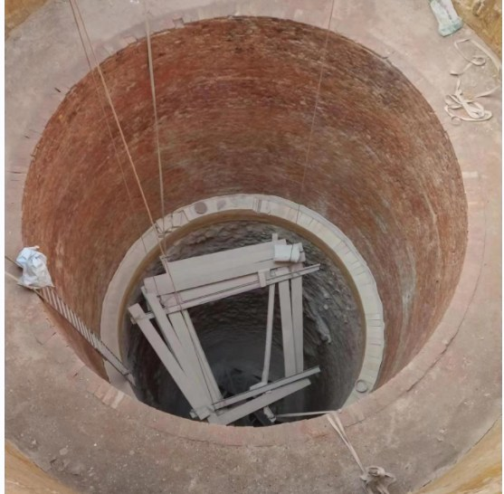

（五）人员伤亡和直接经济损失情况
事故造成狄*良1人死亡。根据《企业职工伤亡事故经济损失统计标准》(GB/T 6721)核定，直接经济损失约180万元。
（六）其他情况
据县气象局监测资料，3月6日10时-11时，酉华金峰以多云天气为主，小时温度：7.5℃、风速1级左右。
二、事故应急处置及评估情况
（一）事故信息接报及响应情况
3月6日13时40分许，安徽省青阳县荣华炉料有限公司向酉华镇人民政府报告事故相关情况；
3月6日15时20分许，酉华镇人民政府向县应急管理局报告事故相关情况；
3月6日15时25分许，县应急管理局以电话形式分别向市应急管理局、县委、县政府报告事故基本情况；
3月6日16时32分许，县应急管理局以事故快报单、事故报告分别向市应急管理局、县委、县政府报告事故基本情况。
（二）事故现场应急处置情况
1.自救互救情况。3月6日10时45分，安徽省青阳县荣华炉料有限公司主要负责人茆*民拨打120急救电话，10时50分，安徽省嘉益诚劳务服务有限公司主要负责人陈*东等人驾车将狄*良、王*祥、陈*根送往青阳县人民医院救治。
2.政府及相关部门应急处置情况。3月6日15时25分，县应急管理局接酉华镇人民政府电话报告后，立即向县委县政府主要领导、分管领导及市应急管理局主要领导报告。县委县政府主要领导、分管领导及市应急管理局主要领导高度重视，分别提出明确要求。县应急管理局、酉华镇人民政府相关负责人及工作人员第一时间赶赴现场，开展善后处置维稳工作。
（三）医疗救治和善后情况
3月6日10时50分，狄*良、王*祥、陈*根被送往县人民医院救治，3月6日13时40分，狄*良于青阳县人民医院经抢救无效死亡，王*祥、陈*根生命体征平稳。3月7日，事故相关企业与当事人家属就赔付事宜达成一致，并对善后工作进行了妥善处置。3月8日，王*祥、陈*根返回江苏宜兴家中。
（四）事故应急处置评估
事故调查组对事故应急处置评估认为：事故接报后，县政府有关部门和属地政府负责同志立即赶赴事故现场，迅速了解事故情况，科学做好应急处置工作，应急响应及时、组织指挥有效、善后处理平稳有序。
三、事故原因分析
（一）直接原因分析
事故直接原因是：4#窑窑内，固定跳板平台的钢丝绳一端长期与4#窑窑顶钢梁接触摩擦，出现疲劳断丝，突发断裂，跳板掉落，平台失衡，相关人员坠落。
（二）事故相关检验检测和鉴定情况
根据青阳县人民医院和青阳县公安局酉华派出所出具的居民死亡医学证明书（编号00000000020240024）意见：被鉴定人符合高处坠落致颅脑损伤出血而死亡。
（三）其他可能因素排除
经现场勘查、知情人调查询问，无人为故意及天气因素影响可能。
（四）间接原因分析
1.相关作业人员未佩戴安全带，站立的跳板未采取可靠措施固定。
2.安徽省嘉益诚劳务服务有限公司无施工作业相关资质，违规承揽工程；隐患排查治理不到位，未及时发现作业现场隐患并消除；安全教育培训不到位，未对相关作业人员进行安全技术交底，未督促教育作业人员规范佩戴、使用劳动防护用品。
3.安徽省嘉益诚劳务服务有限公司主要负责人陈*东，履行主要负责人安全生产职责不到位：未建立健全全员安全生产责任制；未建立健全岗位安全操作规程；未有效组织开展安全教育培训并督促作业人员规范操作；未组织开展隐患排查治理，未及时发现并消除隐患。
4.安徽省嘉益诚劳务服务有限公司现场监护人员陈*，履行安全管理人员安全生产职责不到位：对作业现场隐患排查不到位，未及时发现、消除作业现场隐患；作业当天对现场安全监护脱节。
5.安徽省青阳县荣华炉料有限公司委托无施工作业资质单位开展4#窑耐火砖维修更换业务，外包外委作业管理不到位，未及时发现发包作业现场隐患，未督促承包单位及时消除。
四、对有关责任人员和责任单位的处理建议
（一）因在事故中死亡免予追究责任人员
狄*良，男，江苏宜兴人，安徽省嘉益诚劳务服务有限公司员工，作业过程中未落实防止高处坠落安全措施，对事故发生负有直接责任。因其已死亡，免于追究责任。
（二）建议移送司法机关处理的人员
无。根据《安全生产行政执法与刑事司法衔接工作办法》（应急〔2019〕54号）规定，此次事故中不存在以下情形，违法行为不涉嫌犯罪。
1.重大责任事故案件；
2.强令违章冒险作业案件；
3.重大劳动安全事故案件；
4.危险物品肇事案件；
5.消防责任事故、失火案件；
6.不报、谎报安全事故案件；
7.非法采矿，非法制造、买卖、储存爆炸物，非法经营，伪造、变造、买卖国家机关公文、证件、印章等涉嫌安全生产的其他犯罪案件。
（三）对有关公职人员的处理建议
张*杰，酉华镇副镇长，分管安全生产、生态环境工作。履行安全生产管理职责不到位，对该企业开展日常巡查检查不深入，安全隐患发现不及时、整治不彻底，对事故发生负有一定责任，建议由酉华镇党委依规处理。
（四）对事故有关责任人员和责任单位的行政处罚建议
1.陈*东，安徽省嘉益诚劳务服务有限公司主要负责人、实际控制人，安徽省青阳县荣华炉料有限公司4#窑耐火砖维修更换业务主要负责人。履行主要负责人安全生产职责不到位：未建立健全全员安全生产责任制；未组织开展隐患排查治理及时发现并消除隐患；未有效组织开展安全教育培训并督促作业人员规范操作；未建立健全岗位安全操作规程。对事故发生负有主要领导责任。违反了《中华人民共和国安全生产法》第二十一条第一、二、三、五项[]之规定。依据《中华人民共和国安全生产法》第九十五条第一项[]、《生产安全事故罚款处罚规定》（应急管理部令第14号）第十九条第一项[]之规定，建议由县应急管理局处以罚款的行政处罚。
2.陈*，安徽省嘉益诚劳务服务有限公司安全管理人员，安徽省青阳县荣华炉料有限公司4#窑耐火砖维修更换业务现场监护人员。履行安全管理人员安全生产职责不到位：对作业现场隐患排查不到位，未及时发现作业现场隐患并消除；作业当天对现场安全监护脱节。对事故发生负有一定责任。违反了《中华人民共和国安全生产法》第二十五条第五、七项[]之规定。依据《中华人民共和国安全生产法》第九十六条[]、《生产安全事故罚款处罚规定》（应急管理部令第14号）第二十条第一项[]之规定，建议暂停或者吊销其与安全生产有关的资格，由县应急管理局处以罚款的行政处罚。
3.茆*民，安徽省青阳县荣华炉料有限公司主要负责人。履行主要负责人安全生产职责不到位：外包外委作业管理不到位，组织开展隐患排查治理不到位，未及时发现外包作业现场隐患并督促承包单位及时消除。对事故发生负有一定责任。违反了《中华人民共和国安全生产法》第二十一条第五项之规定。依据《中华人民共和国安全生产法》第九十五条第一项、《生产安全事故罚款处罚规定》（应急管理部令第14号）第十九条第一项之规定，建议由县应急管理局处以罚款的行政处罚。
4.左*洪，安徽省青阳县荣华炉料有限公司生产厂长、实际安全管理人员。履行安全管理人员安全生产职责不到位：外包外委作业管理不到位，具体实施隐患排查治理不到位，未及时发现外包作业现场隐患并督促承包单位及时消除。对事故发生负有一定责任。违反了《中华人民共和国安全生产法》第二十五条第五、七项之规定。依据《中华人民共和国安全生产法》第九十六条、《生产安全事故罚款处罚规定》（应急管理部令第14号）第二十条第一项之规定，建议暂停或者吊销其与安全生产有关的资格，由县应急管理局处以罚款的行政处罚。
5.安徽省嘉益诚劳务服务有限公司，事故发生单位。未落实生产经营单位安全生产主体责任：无施工作业相关资质，违规承揽工程；未按规定落实员工安全生产教育培训，未督促教育作业人员规范佩戴、使用劳动防护用品；隐患排查治理不到位，未及时发现作业现场隐患并消除。对事故发生负有直接责任。违反了《中华人民共和国安全生产法》第二十条[]，第二十八条第一、四款[]，第四十一条第二款[]，第四十五条[]之规定。依据《中华人民共和国安全生产法》第一百一十四条第一款第一项[]、《生产安全事故罚款处罚规定》（应急管理部令第14号）第十四条第二项[]之规定，建议由县应急管理局处以罚款的行政处罚。
6.安徽省青阳县荣华炉料有限公司，作业项目发包单位。委托无施工作业资质单位开展4#窑耐火砖维修更换业务，外包外委作业管理不到位，未及时发现发包作业现场隐患并督促承包单位及时消除。对事故发生负有一定责任。违反了《中华人民共和国安全生产法》第四十九条第一、二款[]之规定。依据《中华人民共和国安全生产法》第一百零三条第一款[]、第一百一十四条第一款第一项、《生产安全事故罚款处罚规定》（应急管理部令第14号）第十四条第二项之规定，建议由县应急管理局处以罚款的行政处罚。
（五）其他处理建议
1.酉华镇人民政府，未认真履行对辖区企业安全生产状况监督检查的属地监管职责，对事故负有监管责任，违反《中华人民共和国安全生产法》第九条第二款[]的规定，建议县安委会对酉华镇进行约谈。根据市安委办《关于加强安全生产工作的提示函》（池安办函〔2024〕11号）要求，县安委会已于2024年3月14日对酉华镇进行约谈。
2.酉华镇安监站，日常检查不够深入细致，未发现辖区企业外包作业管理及高处作业防范措施方面的安全隐患并及时消除。对事故负有监管责任，建议酉华镇安监站向酉华镇人民政府作深刻检查。
五、事故主要教训
（一）贯彻落实安全发展理念不牢。事故发生单位和项目发包单位均未按照《中华人民共和国安全生产法》等法律法规要求开展施工作业活动，安徽省嘉益诚劳务服务有限公司无施工作业相关资质，违法承揽工程，安徽省青阳县荣华炉料有限公司外包外委作业委托无施工作业资质单位开展。相关单位主要负责人、安全管理人员履行安全生产职责不到位，作业现场安全管理缺失。
（二）安全教育培训不到位。安徽省嘉益诚劳务服务有限公司未有效组织开展安全教育培训，相关作业内容未进行安全技术交底，对现场存在的安全风险隐患认识不足，未督促现场作业人员落实高处作业安全防护措施。
（三）隐患排查治理不到位。安徽省嘉益诚劳务服务有限公司作业现场管理不到位，当天作业现场监管缺失，作业人员未按规定佩戴安全防护用品，作业跳板平台固定不合格。安徽省青阳县荣华炉料有限公司外包作业管理不到位，未及时发现安全隐患并及时消除。
（四）日常监管不到位。酉华镇人民政府对辖区企业施工作业工程安全风险认识不足，安全生产工作履职不到位，对无资质施工等违法违规行为整治不彻底，未发现辖区企业外包作业管理及高处作业防范措施方面的安全隐患并及时消除。
六、事故整改和防范措施
此次事故的发生，充分暴露出相关单位在外包外委作业过程中存在的不足，要严格按照相关法律法规的要求，强化安全管理工作。
（一）安徽省嘉益诚劳务服务有限公司。要深刻汲取事故教训，依法依规开展相关经营活动，建立健全并落实全员安全生产责任制等有关制度。对从业人员开展全员安全教育培训，对相关作业人员进行安全技术交底，确保从业人员具备必要的安全生产知识，熟悉有关的安全生产规章制度和安全操作规程，掌握本岗位的安全操作技能。完善现场安全管理，加强全过程作业监护，定期开展隐患排查治理，及时发现并消除安全隐患。
（二）安徽省青阳县荣华炉料有限公司。要深刻汲取事故教训，把好外包外委作业“入场关”，严格审核相关单位、人员资质。对承包单位的安全生产工作统一协调、管理，定期开展安全检查，切实消除事故隐患。
（三）酉华镇人民政府。要深入学习贯彻习近平总书记关于安全生产重要论述重要指示批示精神，始终坚持安全第一、预防为主，牢固树立安全发展理念。切实做到知责明责履责尽责，杜绝死角盲区。要坚持最高标准、最严要求，以铁的手腕、铁的措施，常态化组织安全生产风险隐患大排查大整治，有效防范化解安全风险隐患。
（四）酉华镇安监站。要进一步加大对辖区企业的日常检查力度，针对日常监管中存在的问题，要研究制定、完善相关监管措施，督促辖区企业严格落实安全生产主体责任，坚决杜绝违规作业行为发生

